UNA EXPERIENCIA DOCENTE SOBRE

ÉTICA INFORMÁTICA

José Javier Dolado¹

¹Facultad de Informática de San Sebastián (UPV-EHU)

e-mail: dolado@acm.org

Resumen: La ética informática está adquiriendo una importancia cada vez mayor en la profesionalización de las disciplinas informáticas. A continuación se comentan algunas de las experiencias recogidas en varios años de impartición, en el último curso de licenciatura, de un breve cursillo introductorio a este tema, de un test y de un cuestionario de opinión sobre el tema.

1.- La ética y la informática

Los aspectos sociales de la informática están adquiriendo una relevancia cada vez mayor en la práctica de la profesión informática. Tanto es así, que en la propia definición de la ingeniería del software como disciplina, promovida por la ACM y la IEEE Computer Society, se incluye al Código de Ética como uno más de los componentes para la profesionalización (ver http://www.acm.org).
El conjunto de la sociedad muestra preocupación en los casos más llamativos de los usos de la informática, como pueden ser las responsabilidades por los efectos del año 2000, la confidencialidad de los ficheros de los datos personales y similares. Sin embargo las cuestiones éticas se pueden presentar en aspectos menos sugestivos, pero igual de importantes, para el profesional informático. En la toma de decisiones sobre muchos aspectos de la construcción y uso de sistemas informáticos aparecen alternativas entre las que se debe optar, y en las que la responsabilidad del informático se debe testimoniar no sólo desde un punto de vista legal.
Estas ideas han constituido el fundamento de una serie de actividades que se han desarrollado desde el curso 91-92 hasta el 97-98. Durante esos años los alumnos de 5º curso de una asignatura optativa respondieron a un subconjunto de preguntas sobre ética publicadas en [Weiss 1990] y comentadas también en [Anderson et al. 1993]. Además, durante los cursos 96-97 y 97-98 se impartió un breve cursillo sobre ética informática. En estos dos cursos mencionados, los test se pasaron antes y después de finalizados los temas teóricos, con el propósito de observar si la docencia podía influir en los resultados de los test. Los alumnos/as también respondieron a un cuestionario de opinión sobre el interés que les merecía el cursillo y los temas.
A continuación, la sección 2 describe brevemente los temas docentes y el test sobre ética. La sección 3 comenta las opiniones vertidas por los alumnos sobre este tipo de contenidos. Finalmente exponemos brevemente una valoración personal. Todo el material referenciado a continuación está accesible desde http://www.sc.ehu.es/jiwdocoj/etica/experiencia.htm.

2.- un cuestionario y algunos temas

Durante los alumnos del último curso de la licenciatura en informática examinaron nueve casos en los que había que caracterizar el comportamiento descrito en los mismos. Los casos son un subconjunto de situaciones a las que un panel de expertos también respondió en 1990. El cuestionario se comentaba y se respondía en clase, y se recogieron las respuestas acerca de si las actitudes expuestas eran éticas, no éticas o no pertenecían al ámbito de la ética.
Por ejemplo, algunas de las situaciones elegidas fueron:
III.5. Programador que produce software a partir de un programa ya existente.
V.7. Presidente de una empresa informática que comercializa un producto software con fallos: a) gerente que vende software con fallos; b) gerente que vende un producto excusando responsabilidad.
VI.6. Responsable de la seguridad de la información que monitoriza el correo electrónico.
En las Figuras 1 y 2 se muestran los resultados a la cuestión V.7.a y V.7.b, respectivamente. La línea continua (V7APET) representa el porcentaje de personas que consideraron ética la actitud descrita, la línea a trazos (V7APNE) indica el porcentaje de respuestas que consideraron la actitud como "no ética" y la línea de puntos los que la consideraron como "no es cuestión de ética" (V7APNES).
No es fácil analizar los datos, puesto que las poblaciones han sido diferentes, aunque se trató de presentar los casos de la misma manera. No obstante, se pueden destacar algunas respuestas interesantes, como por ejemplo, la mayoritaria consideración de "no ético" el vender productos con fallos. Dado el grado de comisión de fallos en los programas, tanto en la educación como en los productos comerciales, esta respuesta puede ser indicativa del alto grado de responsabilidad esperable en los futuros profesionales (ver Figuras 1 y 2).
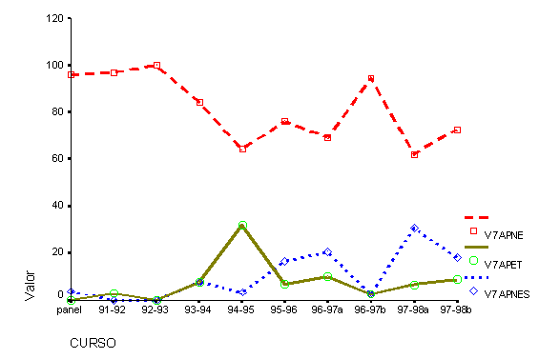
Figura 1. Respuesta porcentual al caso V.7.a.
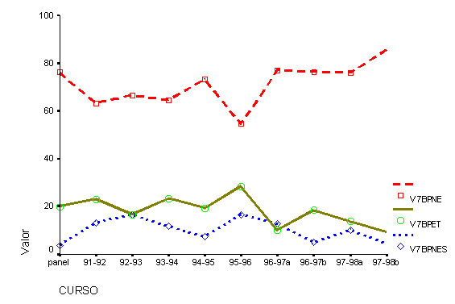
Figura 2. Respuesta porcentual al caso V.7.b.

Durante los últimos años de esta experiencia se impartieron algunas clases (aproximadamente tres semanas) en las que se trataron los siguientes temas: teorías éticas, códigos de ética profesionales, ordenadores en sistemas críticos, legislación, examen en detalle de varios casos de problemas éticos, etc. [Bowyer, 1996]. Específicamente, en los cursos 96-97 y 97-98, el cuestionario se pasó dos veces, una vez antes de impartirlo y otra después de haber dado las clases (marcados a y b en las figuras). El objetivo era comprobar si la exposición a unas clases podía influir en los resultados del cuestionario. Aunque se deben analizar todas las respuestas con mucho detalle, de una manera global no se percibió cambios concluyentes en las respuestas. Este análisis se debe completar con las respuestas obtenidas en una encuesta de opinión que también se entregó.

3.- la opinión de los alumnos

Una vez finalizadas todas las actividades se entregó un cuestionario de opinión, en los dos últimos años, para completar la perspectiva sobre el interés de estos temas. Complementariamente, casi todos los alumnos realizaron un trabajo sobre algún aspecto de ética informática. Este cuestionario de opinión, y sus respuestas, están disponibles en http://www.sc.ehu.es/jiwdocoj/etica/opiniones/texto-encuesta.htm.
Las opiniones recogidas indican que los alumnos/as consideran los contenidos de la ética muy necesarios en la formación de un profesional informático. Como ejemplo de estas manifestaciones mostramos algunos resultados en las figuras 3 a 6. Una puntuación de 5 en el eje de abscisas equivale a estar completamente de acuerdo con el título de la figura, mientras que una puntuación de 1 equivale a estar completamente en desacuerdo. El eje de ordenadas nos indica el porcentaje de respuestas para cada categoría.
La mayoría de los estudiantes considera que un curso en esa línea es imprescindible en la formación del informático (ver Figura 3). Sin embargo, un cierto porcentaje, aproximadamente la mitad, cree que no se producirá ningún cambio en las valoraciones éticas después de recibido el curso (ver Figura 4). Los alumnos también diferencian entre los aspectos legales y los aspectos éticos, como lo muestra la Figura 5, que indica que la mayoría no antepone los aspectos legales al conocimiento de los aspectos éticos. Algunos de los temores a comportamientos éticos se manifiestan en la Figura 6 donde, ante la pregunta sobre "si crees que es más fácil encontrar trabajo manifestando que se actúa éticamente en el ámbito profesional", un 26% de los encuestados (columnas 1 y 2) toma una postura negativa ante esa posibilidad.

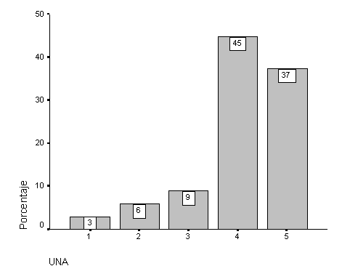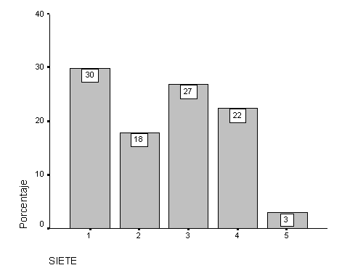
Figura 3. Curso imprescindible. Figura 4. Posibilidad de cambio de valores.
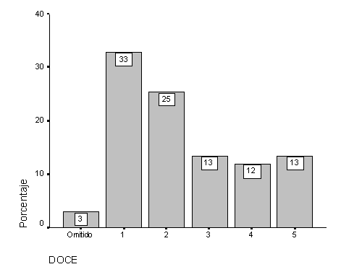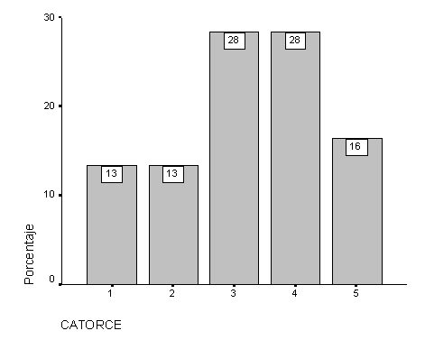
Figura 5. Leyes antes que ética. Figura 6. Ventaja laboral por conducta ética.

4.- valoración de la experiencia

La valoración también ha sido muy positiva desde el punto de vista del profesor, sobre todo porque ha ayudado a no perder de vista el concepto de la profesionalidad, que es el que debe guiar toda experiencia educativa. La percepción general es que la deontología debe formar parte de los elementos formativos de los futuros profesionales, puesto que el análisis de determinados comportamientos complementa la formación en las materias de calidad de producto y de la certificación profesional. La cuestión subyacente desde el punto de vista curricular es cómo encajar el estudio de la deontología profesional de una manera razonable con el resto de materias técnicas [Vázquez y Barroso, 1996]. Puesto que la ética trata de llenar muchas veces el vacío legislativo, puede ser procedente encuadrarlo conjuntamente con el estudio de la legislación pertinente, pero entendiendo que la ley no es ni el punto de origen ni el término cuando se habla de ética [Johnson y Nissenbaum, 1995].
La profesión informática se enfrenta hoy día a muchas situaciones en las que se deben analizar con mucho detalle las consecuencias sociales. Un ejemplo de esto es la polémica existente sobre la creación de los colegios informáticos. Otros, el del establecimiento de conductas sobre la utilización de productos y servicios informáticos, el de la responsabilidad sobre muchos de los productos software, etc. Las consecuencias de estas actuaciones se deben analizar desde un punto de vista ético, porque el punto de vista legislativo no abarca la profundidad de la cuestión. Recordemos que toda disciplina que adquiere el carácter de profesión conlleva la prescripción de un código de conducta, y de una valoración de las actitudes admisibles para quienes profesan esa disciplina [Gotterbarn, 1999].

Agradecimientos
Este trabajo ha recibido apoyo de UPV-EHU 141.226 EA083-98.

5.- REFERENCIAS

R.E. Anderson, D.G. Johnson, D. Gotterbarn y J. Perrolle, “Using the ACM Code of Ethics in Decision Making”, Comm. of the ACM, February 1993, Vol. 36, No.2, pp. 98-107.
K.W. Bowyer, Ethics and Computing. Living Responsibly in a Computerized World, IEEE Computer Soc. 1996.
D. Gotterbarn, "A Positive Step Toward a Profession: The Software Engineering Code of Ethics and professional Practice", ACM SIGSOFT, vol. 24, no. 1, January 1999, pp. 9-14.
D.G. Johnson y H. Nissenbaum, Computer Ethics & Social Values, Prentice-Hall, 1995.
J.M. Vázquez y P. Barroso, Deontología de la Informática (Esquemas), Instituto de Sociología Aplicada, Madrid, 1996.
E.A. Weiss, “The XXII Self-Assessment: The Ethics of Computing”, Comm. of the ACM, November 1990, Vol. 33, No. 11, pp. 110-132.

